问题：广西贵港北控水务环保有限公司（pscode：450800000801） 1号废气排放口（MN=45007750005702） 和 2号废气排放口（MN=45007750005703）2.14号17点-23点国发数据与企业端数据不一致。

2号废气排放口（MN=45007750005703）

国发数据截图：

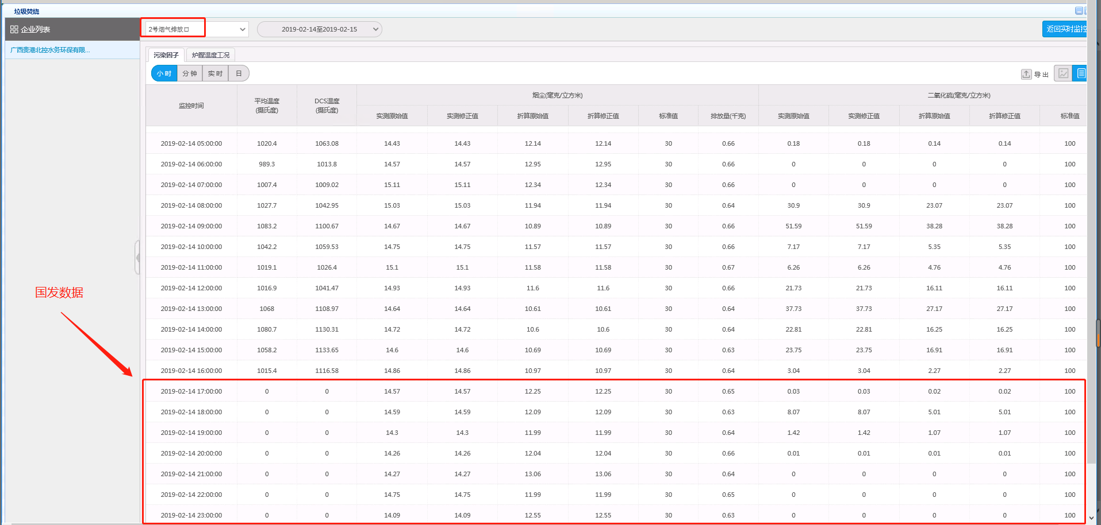

企业端数据截图：

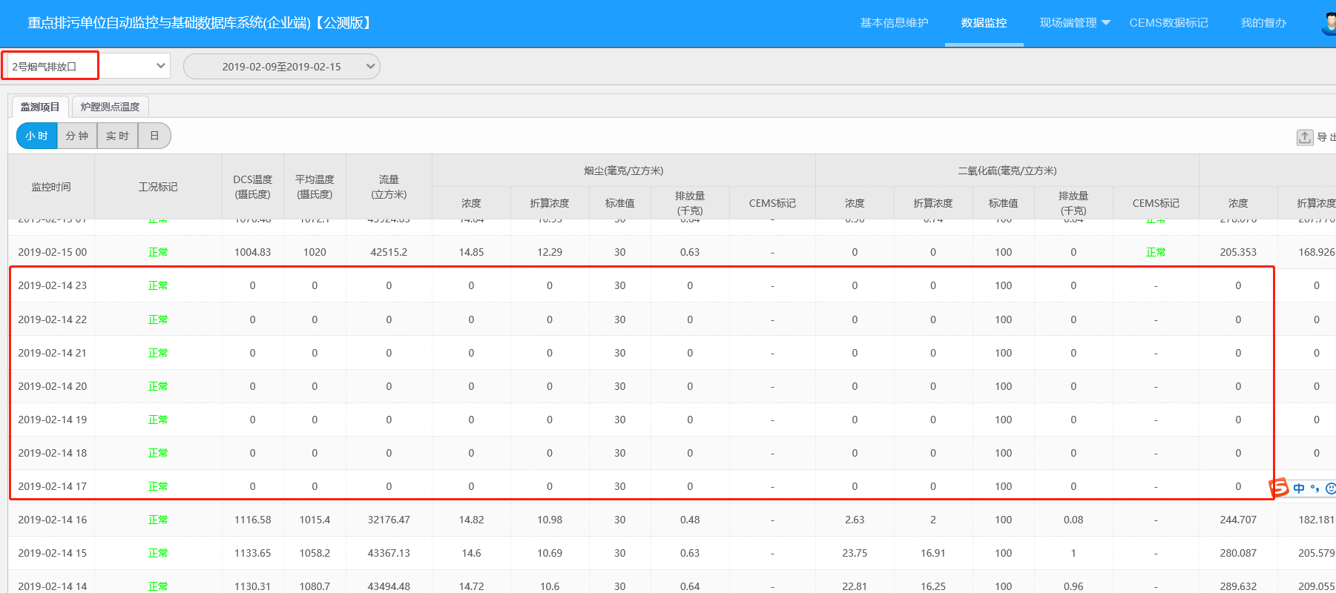

2.14号17点原始包如下：

2019/2/14 18:04:57 ##1673QN=20190214180101360;ST=31;CN=2061;PW=876706;MN=45007750005703;CP=&&DataTime=20190214170000;01-Min=13.91,01-Avg=14.57,01-Max=15.12,01-ZsMin=10.13,01-ZsAvg=12.25,01-ZsMax=15.30,01-Cou=0.65;02-Min=0.00,02-Avg=0.03,02-Max=0.41,02-ZsMin=0.00,02-ZsAvg=0.02,02-ZsMax=0.30,02-Cou=0.00;03-Min=152.640,03-Avg=270.411,03-Max=336.330,03-ZsMin=161.200,03-ZsAvg=224.802,03-ZsMax=263.730,03-Cou=12.044;04-Min=0.160,04-Avg=5.841,04-Max=48.330,04-ZsMin=0.170,04-ZsAvg=4.367,04-ZsMax=33.500,04-Cou=0.273;30-Min=10.080,30-Avg=12.430,30-Max=14.460,30-ZsMin=9.710,30-ZsAvg=10.359,30-ZsMax=11.120,30-Cou=10904.561;08-Min=34.880,08-Avg=38.552,08-Max=44.480,08-ZsMin=27.830,08-ZsAvg=32.289,08-ZsMax=38.690,08-Cou=1.718;S01-Min=6.19,S01-Avg=8.96,S01-Max=11.87;S02-Min=12.73,S02-Avg=13.41,S02-Max=37.43;S03-Min=163.30,S03-Avg=163.53,S03-Max=163.78;S05-Min=22.27,S05-Avg=25.76,S05-Max=28.45;S08-Min=-0.505110,S08-Avg=-0.487149,S08-Max=-0.474650;B02-Min=11.39,B02-Avg=12.38,B02-Max=33.95,B02-Cou=44570.04;S07-Min=2.00,S07-Avg=2.00,S07-Max=2.00;901-Min=916.8,901-Avg=994.9,901-Max=1039.5;902-Min=1014.67,902-Avg=1082.85,902-Max=1130.56;T10-Min=952.11,T10-Avg=1028.09,T10-Max=1074.71;T11-Min=894.76,T11-Avg=963.94,T11-Max=1027.45;T12-Min=951.98,T12-Avg=1027.93,T12-Max=1074.59;T20-Min=1041.46,T20-Avg=1118.57,T20-Max=1165.12;T21-Min=558.56,T21-Avg=669.20,T21-Max=766.85;T22-Min=1038.57,T22-Avg=1113.97,T22-Max=1153.23;T30-Min=1009.54,T30-Avg=1068.51,T30-Max=1117.37;T31-Min=950.98,T31-Avg=1012.06,T31-Max=1080.38;T32-Min=559.01,T32-Avg=669.39,T32-Max=767.10;T40-Min=1008.61,T40-Avg=1068.80,T40-Max=1117.65;T41-Min=950.67,T41-Avg=1011.62,T41-Max=1080.38;T42-Min=1041.20,T42-Avg=1118.37,T42-Max=1164.02&&D801

1号废气排放口（MN=45007750005702）

国发数据截图：

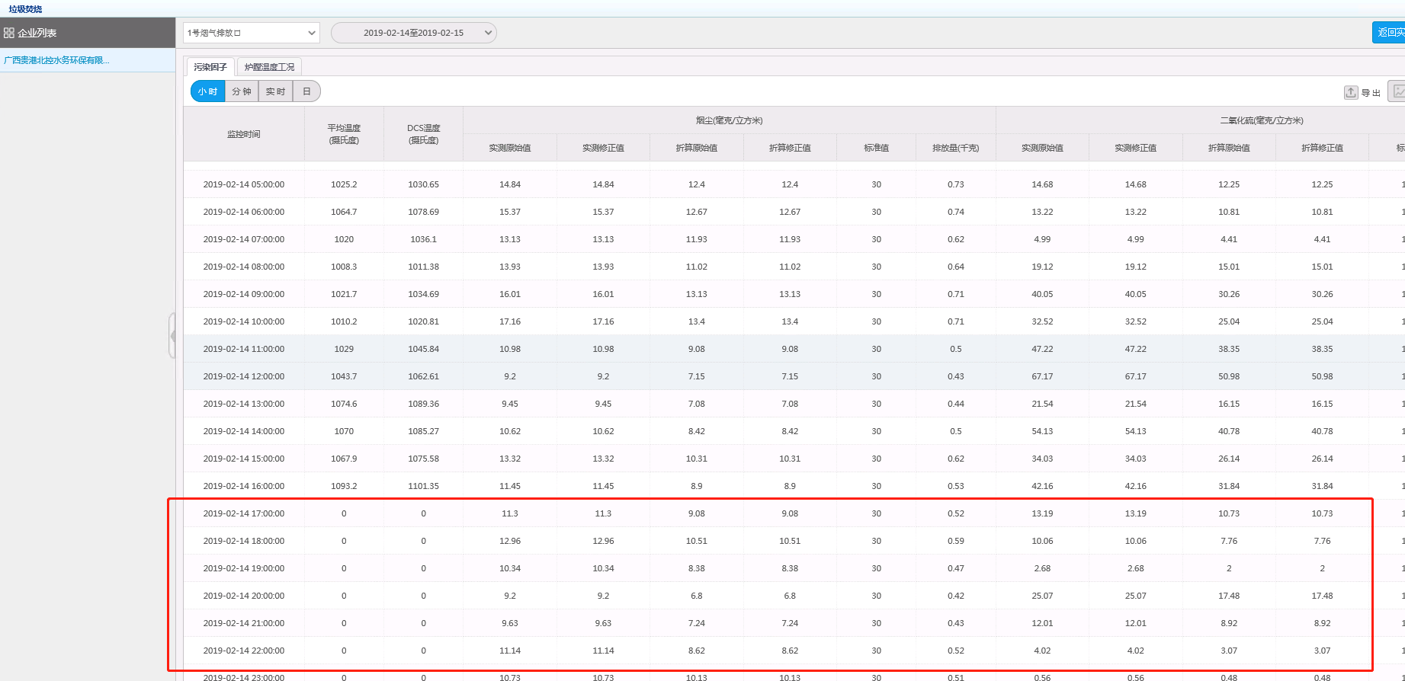

企业端数据截图：

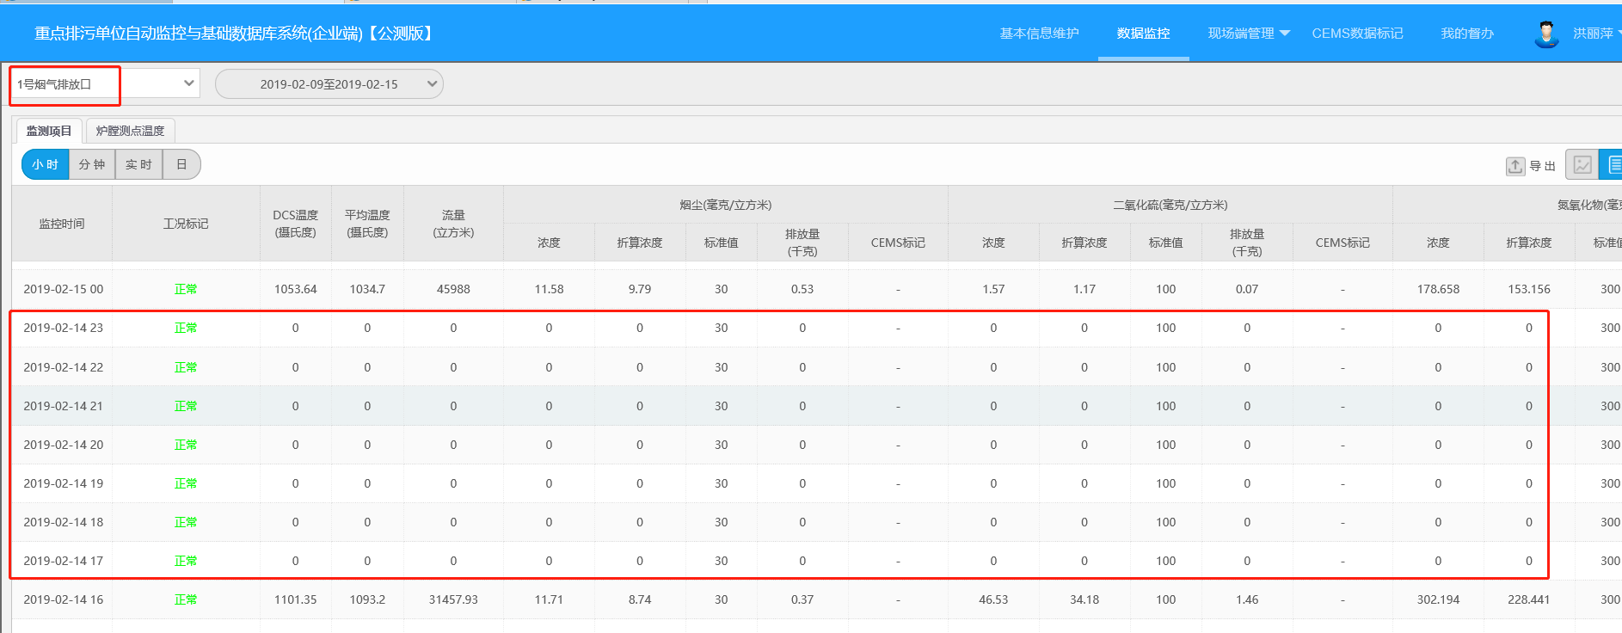

2.14号18点原始包如下：

2019/2/14 19:06:09 ##1684QN=20190214190101578;ST=31;CN=2061;PW=461716;MN=45007750005702;CP=&&DataTime=20190214180000;01-Min=11.09,01-Avg=12.96,01-Max=22.94,01-ZsMin=8.57,01-ZsAvg=10.51,01-ZsMax=19.27,01-Cou=0.59;02-Min=0.00,02-Avg=10.06,02-Max=24.54,02-ZsMin=0.00,02-ZsAvg=7.76,02-ZsMax=17.72,02-Cou=0.46;03-Min=141.980,03-Avg=237.289,03-Max=312.040,03-ZsMin=99.150,03-ZsAvg=192.397,03-ZsMax=242.450,03-Cou=10.854;04-Min=0.000,04-Avg=23.677,04-Max=275.420,04-ZsMin=0.000,04-ZsAvg=17.257,04-ZsMax=186.200,04-Cou=1.044;30-Min=10.520,30-Avg=12.672,30-Max=14.270,30-ZsMin=9.620,30-ZsAvg=10.217,30-ZsMax=10.860,30-Cou=11379.774;08-Min=29.910,08-Avg=41.257,08-Max=50.320,08-ZsMin=28.980,08-ZsAvg=33.102,08-ZsMax=37.850,08-Cou=1.891;S01-Min=6.22,S01-Avg=8.57,S01-Max=11.31;S02-Min=13.14,S02-Avg=13.82,S02-Max=29.24;S03-Min=158.96,S03-Avg=159.77,S03-Max=160.44;S05-Min=24.34,S05-Avg=26.93,S05-Max=28.46;S08-Min=-0.378450,S08-Avg=-0.369957,S08-Max=-0.362950;B02-Min=12.01,B02-Avg=12.69,B02-Max=26.86,B02-Cou=45696.62;S07-Min=2.00,S07-Avg=2.00,S07-Max=2.00;901-Min=1008.9,901-Avg=1058.7,901-Max=1086.9;902-Min=1018.72,902-Avg=1066.47,902-Max=1099.29;T10-Min=889.79,T10-Avg=970.18,T10-Max=1026.61;T11-Min=982.17,T11-Avg=1017.36,T11-Max=1040.15;T12-Min=926.20,T12-Avg=987.01,T12-Max=1028.72;T20-Min=1042.87,T20-Avg=1106.53,T20-Max=1159.79;T21-Min=1069.38,T21-Avg=1110.52,T21-Max=1134.20;T22-Min=1019.63,T22-Avg=1094.55,T22-Max=1134.94;T30-Min=1042.71,T30-Avg=1106.21,T30-Max=1161.30;T31-Min=989.85,T31-Avg=999.89,T31-Max=1012.88;T32-Min=1069.28,T32-Avg=1110.43,T32-Max=1134.16;T40-Min=1039.61,T40-Avg=1106.43,T40-Max=1161.48;T41-Min=989.96,T41-Avg=1000.00,T41-Max=1012.99;T42-Min=1020.02,T42-Avg=1094.89,T42-Max=1135.34&&E7C1